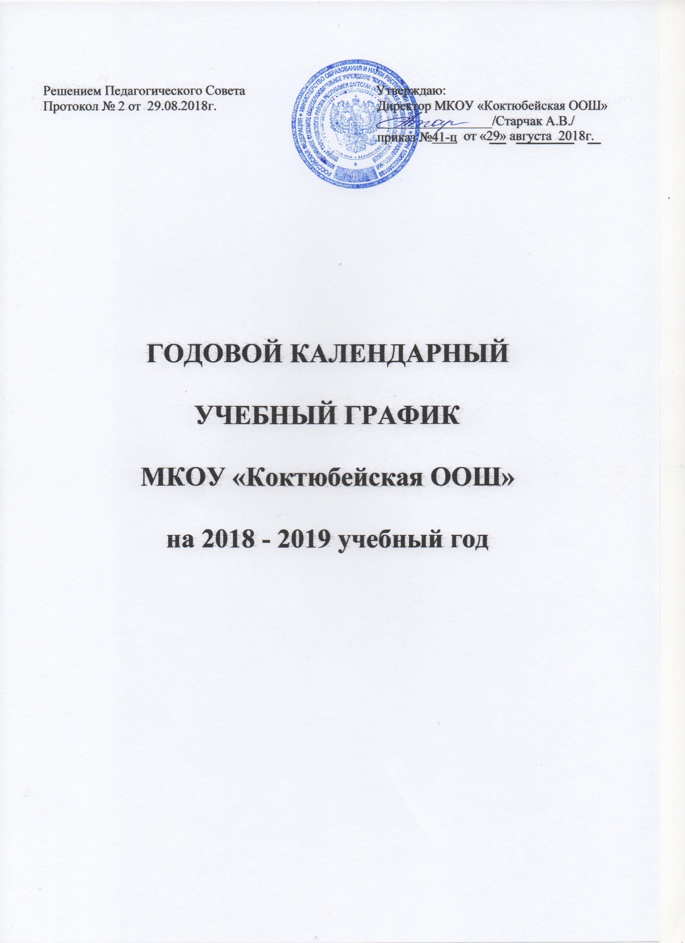

ПОЯСНИТЕЛЬНАЯ ЗАПИСКА

Календарный учебный график МКОУ «Коктюбейская ООШ» на 2018-2019

учебный год является документом, регламентирующим организацию образовательного процесса.

Нормативную базу годового календарного учебного графика составляют:

– Федеральный Закон от 29.12.2012 №273-ФЗ «Об образовании в Российской Федерации»;

– Федеральный базисный учебный план, утвержденный приказом Министерства образования Российской Федерации от 09.03.2004 № 1312 (далее – ФБУП-2004);

– Федеральный компонент государственного стандарта общего образования, утвержденный приказом Минобрнауки России от 05.03.2004 №1089 «Об утверждении федерального компонента государственных стандартов начального общего, основного общего и среднего (полного) общего образования» (для V-XI (XII) классов);

– Федеральный государственный образовательный стандарт начального общего образования, утвержденный приказом Минобрнауки России от 06.10.2009 № 373 (с изменениями, внесёнными приказом Минобрнауки России от 31.12.2015 № 1576);

– Федеральный государственный образовательный стандарт основного общего образования, утвержденный приказом Минобрнауки России от 17.12.2010 №1897 (с изменениями, внесёнными приказом Минобрнауки России от 31.12.2015 № 1577);

– Федеральный государственный образовательный стандарт среднего общего образования, утвержденный приказом Минобрнауки России от 17.05.2012 № 413 (с изменениями, внесёнными приказом Минобрнауки России от 31.12.2015 № 1578);

– Постановление Главного государственного санитарного врача Российской Федерации от 29.12.2010 № 189 (в ред. от 24.11.2015) об утверждении СанПиН 2.4.2.2821-10 «Санитарно-эпидемиологические требования к условиям и организации обучения в общеобразовательных организациях»;

– Приказ Минобрнауки России от 30.08.2013 № 1015 (ред. от 17.07.2015) «Об утверждении Порядка организации и осуществления образовательной деятельности по основным общеобразовательным программам - образовательным программам начального общего, основного общего и среднего общего образования»;

– Устав МКОУ «Коктюбейская ООШ».

Календарный учебный график
Месяц | СЕНТЯБРЬ | ОКТЯБРЬ | НОЯБРЬ
 | Количество |  |  |  | 1 |  |  |  | 2 |  | 3 |  |  |  | 4 |  |  |  | 5 |  |  |  |  | 6 |  |  |  |  | 7 |  |  | 8 |  | Осенние |  |  |  |  |  | 9 |  |  |  |  |  |  |  |  | 10 |  |  | 11 |  |  |  | 12
 | учебных |  |  |  |  |  |  |  |  |  |  |  |  |  |  |  |  |  |  |  |  |  |  |  |  |  |  |  |  |  |  |  |  | каникулы
недель
 | Понедельник |  |  |  | 3 |  |  |  | 10 |  | 17 |  |  |  | 24 |  |  |  | 1 |  |  |  |  | 8 |  |  |  |  | 15 |  |  | 22 | 29 |  |  |  |  |  |  |  |  |  |  | 5 |  |  |  |  | 12 |  |  | 19 |  |  |  | 26
 | Вторник |  |  |  | 4 |  |  |  | 11 |  | 18 |  |  |  | 25 |  |  |  | 2 |  |  |  |  | 9 |  |  |  |  | 16 |  |  | 23 | 30 |  |  |  |  |  |  |  |  |  |  | 6 |  |  |  |  | 13 |  |  | 20 |  |  |  | 27
 | Среда |  |  |  | 5 |  |  |  | 12 |  | 19 |  |  |  | 26 |  |  |  | 3 |  |  |  |  | 10 |  |  |  |  | 17 |  |  | 24 | 31 |  |  |  |  |  |  |  |  |  |  | 7 |  |  |  |  | 14 |  |  | 21 |  |  |  | 28
 | Четверг |  |  |  | 6 |  |  |  | 13 |  | 20 |  |  |  | 27 |  |  |  | 4 |  |  |  |  | 11 |  |  |  |  | 18 |  |  | 25 |  |  |  |  | 1 |  |  |  |  |  |  | 8 |  |  |  |  | 15 |  |  | 22 |  |  |  | 29
 | Пятница |  |  |  | 7 |  |  |  | 14 |  | 21 |  |  |  | 28 |  |  |  | 5 |  |  |  |  | 12 |  |  |  |  | 19 |  |  | 26 |  |  |  |  |  | 2 |  |  |  |  |  | 9 |  |  |  |  | 16 |  |  | 23 |  |  |  | 30
 | Суббота |  | 1 |  | 8 |  |  |  | 15 |  | 22 |  |  |  | 29 |  |  |  | 6 |  |  |  |  | 13 |  |  |  |  | 20 |  |  | 27 |  |  |  |  |  | 3 |  |  |  |  |  | 10 |  |  |  |  | 17 |  |  | 24
 | Воскресенье |  | 2 |  | 9 |  |  |  | 16 |  | 23 |  |  |  | 30 |  |  |  | 7 |  |  |  |  | 14 |  |  |  |  | 21 |  |  | 28 |  |  |  |  |  | 4 |  |  |  |  |  | 11 |  |  |  |  | 18 |  |  | 25
 |  | Месяц |  |  |  |  |  | ДЕКАБРЬ |  |  |  |  |  |  |  |  |  |  |  |  |  |  |  |  |  |  |  |  | ЯНВАРЬ |  |  |  |  |  |  |  |  |  |  |  |  |  |  |  |  |  |  |  |  | ФЕВРАЛЬ
 | Количество |  |  |  |  |  |  |  |  |  |  |  |  |  |  |  |  |  |  |  |  |  |  | Зимние |  |  |  |  |  |  |  |  |  |  |  |  |  |  |  | 18 |  |  |  |  |  |  |  |  | 19 |  | 20 |  | 21 |  |  |  | 22
 | учебных |  | 12 |  |  | 13 |  |  | 14 |  | 15 |  |  |  | 16 |  |  |  |  |  |  |  | каникулы |  |  |  |  |  |  |  | 16,5 |  |  | 17 |  |  |  |  |  |  |  |  |  |  |  |  |  |  |  |  |  |  |  |  |  |  | 22
 | недель
 | Понедельник |  |  |  |  | 3 |  |  | 10 |  | 17 |  |  |  | 24 |  |  |  |  | 31 |  |  |  |  |  |  | 7 |  |  |  | 14 |  |  | 21 |  | 28 |  |  |  |  |  |  |  |  |  |  |  |  | 4 |  | 11 |  | 18 |  |  |  | 25
 | Вторник |  |  |  |  | 4 |  |  | 11 |  |  |  |  |  | 25 |  |  |  |  |  |  |  |  |  |  |  |  |  |  |  | 15 |  |  | 22 |  | 29 |  |  |  |  |  |  |  |  |  |  |  |  | 5 |  | 12 |  | 19 |  |  |  | 26
 |  |  |  |  |  | 4 |  |  |  |  | 18 |  |  |  |  |  |  |  |  | 1 |  |  |  |  |  |  | 8 |  |  |  | 15 |  |  | 22 |  |  |  |  |  |  |  |  |  |  |  |  |  |  |  |  | 12 |  |  |  |  |  | 26
 | Среда |  |  |  |  | 5 |  |  | 12 |  | 19 |  |  |  | 26 |  |  |  |  | 2 |  |  |  |  |  | 9 |  |  |  |  | 16 |  |  | 23 |  | 30 |  |  |  |  |  |  |  |  |  |  |  |  | 6 |  | 13 |  | 20 |  |  |  | 27
 | Четверг |  |  |  |  | 6 |  |  | 13 |  | 20 |  |  |  | 27 |  |  |  |  | 3 |  |  |  |  |  | 10 |  |  |  |  | 17 |  |  | 24 |  | 31 |  |  |  |  |  |  |  |  |  |  |  |  | 7 |  | 17 |  | 21 |  |  |  | 28
 | Пятница |  |  |  |  | 7 |  |  |  |  | 21 |  |  |  | 28 |  |  |  |  |  |  |  |  |  |  |  |  |  |  |  | 18 |  |  | 25 |  |  |  |  |  |  |  |  | 1 |  |  |  |  |  | 8 |  | 15 |  | 22
 |  |  |  |  |  | 7 |  |  | 14 |  |  |  |  |  |  |  |  |  |  | 4 |  |  |  |  |  | 11 |  |  |  |  | 18 |  |  | 25
 | Суббота |  | 1 |  |  | 8 |  |  | 15 |  | 22 |  |  |  | 29 |  |  |  |  | 5 |  |  |  |  |  | 12 |  |  |  |  | 19 |  |  | 26 |  |  |  |  |  |  |  |  | 2 |  |  |  |  |  | 9 |  | 16 |  | 23
 | Воскресенье |  | 2 |  |  | 9 |  |  | 16 |  | 23 |  |  |  | 30 |  |  |  |  | 6 |  |  |  |  |  | 13 |  |  |  |  | 20 |  |  | 27 |  |  |  |  |  |  |  |  | 3 |  |  |  |  |  | 10 |  | 17 |  | 24
 |  | Месяц |  |  |  |  |  |  |  | МАРТ |  |  |  |  |  |  |  |  |  |  |  |  |  |  |  |  |  |  | АПРЕЛЬ |  |  |  |  |  |  |  |  |  |  |  |  |  |  |  |  |  |  |  |  |  |  | МАЙ
 |  | Количество |  | 23 |  |  | 24 |  |  | 25 |  |  |  |  | 26 |  |  |  |  |  | 27 |  |  |  | 28 |  |  |  |  | 29 |  |  | 30 |  |  |  |  |  |  | 31 |  |  |  |  |  |  |  |  |  | 32 |  | 33 |  | 34
 |  | учебных |  |  |  |  |  |  |  | 25 |  |  |  | Весенние |  |  |  |  |  |  |  |  |  |  |  |  |  |  |  |  |  |  |  |  |  |  |  |  |  |  |  |  |  |  |  |  |  |  |  | 32 |  | 33
 |  | недель |  |  |  |  |  |  |  |  |  | каникулы
 |  | Понедельник |  |  |  |  | 4 |  |  | 11 |  | 18 |  |  |  |  | 25 |  |  |  | 1 |  |  |  | 8 |  |  |  |  | 15 |  |  | 22 |  | 29 |  |  |  |  |  |  |  |  |  |  |  |  |  |  | 6 |  | 13 |  | 20
 |  | Вторник |  |  |  |  | 5 |  |  |  |  | 19 |  |  |  |  |  |  |  |  |  |  |  |  | 9 |  |  |  |  |  |  |  | 23 |  | 30 |  |  |  |  |  |  |  |  |  |  |  |  |  |  | 7 |  | 14
 |  | Вторник |  |  |  |  | 5 |  |  | 12 |  |  |  |  |  |  | 26 |  |  |  | 2 |  |  |  |  |  |  |  |  | 16 |  |  | 23 |  | 30 |  |  |  |  |  |  |  |  |  |  |  |  |  |  | 7 |  | 14 |  | 21
 |  | Среда |  |  |  |  | 6 |  |  | 13 |  | 20 |  |  |  |  | 27 |  |  |  | 3 |  |  |  | 10 |  |  |  |  | 17 |  |  | 24 |  |  |  |  |  |  |  | 1 |  |  |  |  |  |  |  |  | 8 |  | 15 |  | 22
 |  | Четверг |  |  |  |  | 7 |  |  | 14 |  |  |  |  |  |  |  |  |  |  | 4 |  |  |  |  |  |  |  |  |  |  |  | 25 |  |  |  |  |  |  |  |  |  |  |  |  |  |  |  |  | 9 |  |  |  | 23
 |  | Четверг |  |  |  |  | 7 |  |  | 14 |  | 21 |  |  |  |  | 28 |  |  |  |  |  |  |  | 11 |  |  |  |  | 18 |  |  | 25 |  |  |  |  |  |  |  | 2 |  |  |  |  |  |  |  |  | 9 |  | 16
 |  | Пятница |  |  |  |  |  |  |  | 15 |  |  |  |  |  |  | 29 |  |  |  | 5 |  |  |  |  |  |  |  |  | 19 |  |  |  |  |  |  |  |  |  |  | 3 |  |  |  |  |  |  |  |  |  |  | 17 |  | 24
 |  | Пятница |  |  | 1 |  | 8 |  |  | 15 |  |  | 22 |  |  |  | 29 |  |  |  |  |  |  |  | 12 |  |  |  |  |  |  |  | 26 |  |  |  |  |  |  |  |  |  |  |  |  |  |  |  |  | 10 |  | 17
 |  | Суббота |  | 2 |  |  | 9 |  |  | 16 |  |  | 23 |  |  |  | 30 |  |  |  | 6 |  |  |  | 13 |  |  |  |  | 20 |  |  | 27 |  |  |  |  |  |  |  | 4 |  |  |  |  |  |  |  |  | 11 |  | 18 |  | 25
 |  | Воскресенье |  | 3 |  |  | 10 |  |  | 17 |  |  |  |  |  |  |  |  |  |  | 7 |  |  |  | 14 |  |  |  |  |  |  |  |  |  |  |  |  |  |  |  | 5 |  |  |  |  |  |  |  |  | 12 |  | 19
 |  |  |  | 3 |  |  | 10 |  |  | 17 |  |  | 24 |  |  |  | 31 |  |  |  |  |  |  |  |  |  |  |  |  | 21 |  |  | 28 |  |  |  |  |  |  |  |  |  |  |  |  |  |  |  |  | 12 |  | 19

4 ноября - День народного единства (перенос праздника на 5.11.2019 г.)

1,2,3,4,5,6,7,8 - Новогодние каникулы

23 февраля - День защитника Отечества

- марта - Международный женский день

1 мая - Праздник Весны и Труда

- мая - День Победы (рабочий день) за 30.04.2019 г. ( перенос)
1.1. Продолжительность учебного года

Продолжительность учебного года

в 1 классе – 33 недели (166учебных дня)
во 2 - 4 классах –34 недели (199 учебный день)
в 5 – 9 классах - 35 недель

Продолжительность учебных занятий по четвертям в учебных неделях

 | Дата |  |  | Продолжительность четверти
I четверть | 01.09. |  | 01.11. | 53 день (2- 9кл.)
I четверть | 01.09. |  | 01.11. | 44 дня (1 кл.)
II четверть | 12.11. |  | 29.12. | 42дня (2- 9кл.)
II четверть | 12.11. |  | 29.12. | 35 дней (1 кл.)
III четверть | 09.01. |  | 20.03. | 59 дня (2- 9кл.)
III четверть | 09.01. |  | 20.03. | 50 дней (1 кл.)
IV четверть | 01.04. |  | 31.05. | 49 дней (2- 9кл.)
IV четверть | 01.04. |  | 31.05. | 37 дней (1 кл.)
Итого в 2018 - 2019 учебном году |  |  |  | 199 день (2- 9кл.)
 |  |  |  | 166 дня (1 кл.)
Продолжительность каникул

 | Дата начала | Дата окончания | Продолжительность
 | каникул | каникул | каникул
Осенние | 2.11. | 12.11. | 10 календарных дней
каникулы
Зимние каникулы | 30.12. | 09.01. | 10 календарных дней
Дополнительные | 11.02. | 18.02. | 7 календарных дней
каникулы для
1 класса
Весенние | 22.03. | 01.04. | 10 календарных дней
каникулы

Праздничные дни

4 ноября – День народного единства
7 января – Рождество Христово
- февраля–День защитника Отечества
- марта – Международный женский день

- мая–День весны и труда

- мая – День Победы

1.2.Регламентирование образовательного процесса в 2018 - 2019 учебном году

Регламентирование образовательного процесса на учебный год
1 классы - учебные четверти – 4 четверти – безотметочное обучение
2-9 классы – учебные четверти – 4 четверти

Регламентирование образовательного процесса на неделю.
Продолжительность рабочей недели
в 1 классах – 5 дней;
во 2 - 9 классах – 6 дней.

Регламентирование образовательного процесса на день.
Школа работает в одну смену.

- смена 8:30 – 14.00– 1 - 9 классы.

Продолжительность урока

1 классы – в первом полугодии 35 минут, во втором полугодии 45 минут.
2 – 9 классы - 45 минут.

Расписание звонков

№ п/п | I смена
№ п/п | I смена | перемена
1-й урок | 08.30.-09.15 | 10 мин
2-й урок | 09.25.- 10.10. | 10 мин
3-й урок | 10.20-11.05. | 20 мин
4-й урок | 11.25.-12.10. | 10 мин
5-й урок | 12.20.-13.05. | 10 мин
6-й урок | 13.15-14.00

Максимальная недельная нагрузка в академических часах:

Класс | 1 | 2 | 3, 4 | 5 | 6 | 7 | 8 | 9
Макс. | 22 | 26 | 26 | 29 | 30 | 32 | 33 | 33
нагрузка | 22 | (28) | (28) | (32) | (33) | (35) | (36) | (36)

Вакансия: иностранный язык - 19 ч.
Класс – комплект – 3,4 классы
Максимально допустимый недельный объем нагрузки внеурочной деятельности

Максимально допустимый недельный объем нагрузки внеурочной деятельности (в академических часах) 5 часов.

Максимальное количество уроков в течение дня:

– для учащихся 1-х классов – не более 4 уроков и 1 день в неделю – не более 5 уроков, за счет урока физической культуры;

– для учащихся 2-4-х классов – не более 5 уроков и 1 день в неделю – не более 6 уроков, за счет урока физической культуры;

– для учащихся 5-6-х классов – не более 6 уроков;
– для учащихся 7- 9-х классов – не более 7 уроков.

Обучение проводится

- 1 классах без балльного оценивания знаний учащихся, домашни х заданий. Годовая аттестация осуществляется качественно без фиксации результатов обучения в виде отметок по пятибалльной шкале;

- 4, 5 классах без балльного оценивания знаний учащихся по ОРКСЭ;

во 2 классе в 1 четверти без балльного оценивания знаний учащихся, без
фиксации результатов обучения в виде отметок по пятибалльной шкале в конце
четверти;

во 2-9 классах (2 класс со 2 четверти) по учебным предметам выставляются отметки по пятибалльной шкале за различные виды деятельности на уроке (текущая аттестация), за освоение темы (тематическая аттестация), когда отметка по теме выводится при комплексной проверке усвоения программного материала в конце изучения темы. При промежуточной (четвертной, полугодовой) аттестации выставляется отметка с учетом отметок, полученных учащимися при тематической аттестации, так и отметок за четвертную (полугодовую) проверку усвоения нескольких тем (при проведении контрольных работ). Определяющее значение в этом случае имеют отметки за наиболее важные темы, на изучение которых отводилось учебной программой больше времени.

Учебные предметы и факультативные и элективные курсы, рассчитанные на 1 недельный час, оцениваются по полугодиям.

Проведение текущей и промежуточной аттестации в переводных классах. Освоение общеобразовательной программы, в том числе отдельной части или

всего объема учебного предмета, курса, дисциплины (модуля) общеобразовательной программы, сопровождается текущим контролем успеваемости и промежуточной аттестацией учащихся. Формы, периодичность

- порядок проведения текущего контроля успеваемости и промежуточной аттестацией учащихся регламентируются Положением о текущей и промежуточной аттестации учащихся.
Промежуточная аттестация по итогам учебного года в переводных классах (5 - 8-х) проводится без прекращения общеобразовательного процесса с 13.03.2019г. по 24.05.2019г. Форма контроля определяется индивидуально (переводные экзамены по билетам, зачеты, контрольные работы или тестирование).

Учащиеся, освоившие в полном объеме соответствующую образовательную программу учебного года, переводятся в следующий класс.

Учащиеся, не прошедшие промежуточной аттестации по уважительным причинам или имеющие академическую задолженность, переводятся в следующий класс условно.

Проведение государственной (итоговой) аттестации в 9-х классе

Сроки проведения государственной (итоговой) аттестации учащихся устанавливается Федеральной службой по надзору в сфере образования и науки (Рособрнадзор).

Годовой календарный учебный график на 2018-2019 учебный год регламентируется следующими документами:

Приказы директора школы:

– О режиме работы школы на 2018/2019 учебный год;
– Об организации питания;
– Об организованном окончании четверти, полугодия, учебного года;
– О работе в выходные и праздничные дни.

Расписание:

– уроков;
– факультативных занятий;
– занятий дополнительного образования.

Графики дежурств:

– классных коллективов;
– дежурных администраторов.

Должностные обязанности:

– дежурного администратора;
– дежурного учителя.

